**【实验名称】：OSPF动态路由实验项目**

**学生姓名：苏家铭 合作学生：莫益萌**

**实验地点：济世楼330 实验时间：2023年11月15日**

**【实验目的】**

**动态路由是指由软件根据网络拓扑结构自动构建路由表，适合于较大规模网络的路由配置。最难能可贵的是动态路由能自动适应网络故障，一旦发生网络故障，会根据网络故障发生情况重新生成路由表，及时消除故障的影响。动态路由配置技能是路由器管理的主要工程技能，必须熟悉和掌握。实验模仿两个远程子网的互联，两个子网各接一个路由器，路由器之间用远程网络相连，使用开放式最短路径优先协议(OSPF)实现远程子网互联。**

**了解动态路由表生成基本原理。**

**了解最短路径优先算法基本思想。**

**了解掌握OSPF动态路由技能。**

**【实验原理】**

**开放式最短路径优先协议，是目前路由配置管理中应用最广泛的动态路由协议之一。**

**OSPF路由协议的核心算法称为最短路径优先，SPF算法以Dijkstra算法为基础。Dijkstra算法可以为图中任意两个节点，找出一条最短路径。SPF算法原理：用路由器相互连接的拓扑图构建一个图，在图中以所在路由器为源点，寻求其到其他路由器节点的所有最短路径，最多将找到若干条最短路径，网络中所有路由器节点都分布在这些最短路径上。**

**由最短路径很容易计算获得下一跳路由，下图是最短路径路由计算示意图。**



**上图表示找到了一条以S为源节点到节点4的最短路径，用反证法就不难证明从S到路径上其他中间节点的路径也是最短路径，对于这条最短路径上所有节点而言，如果作为目标节点，则具有共同下一跳，即这条最短路径上的第二个节点，节点1.上图中节点1，2，3，4为目标节点的下一跳路由都是节点1.因此，由这些最短路径就能生成完整路由表。**

**链接状态信息是指两个路由器之间连通性，利用链接状态信息可以方便地构建网络拓扑图，以便进行最短路径计算。因此OSPF路由协议也称链路状态协议，其处理步骤如下：**

**广播链接状态信息。每个路由器生成各自同相邻路由器之间的链接状态信息，然后通过广播方式将链接状态信息发送给所有其他路由器。**

**每台路由器使用SPF算法计算路由表。路由器一旦受到从其他路由器发送过来地最新链接状态信息，就需要重新构建整个网络拓扑图，并用SPF重新计算各自的动态路由表。以自身为原点，寻找其他节点为目标节点的最短路径并生成路由表。**

**路由器将定时检测连接状态。一旦发生改变如发生故障，就会重新生成链接状态信息并广播。**

**【实验设备】**

**实验环境主要由两台路由器、两台计算机和一台交换机组成。**

**【实验步骤】**

**用两根串行交叉线将两个路由器的串口对接起来，创建两个远程传输子网，便于动态路由选择；将路由器以太网端口和两台计算机网卡都用网线直接连接交换机，由交换机担当网络连接；通过串行线将计算机串口com同路由器console口连接起来，两台计算机超级终端作为路由器管理的操作平台。为处理方便，所有IP子网掩码都设置成255.255.255.0，配置参数如下：**

**RouterA：以太网端口g0/0，IP地址设置为192.168.1.1；串口s0/0/0，IP地址设置成202.168.1.1；串口s0/0/1，IP地址设置为202.168.2.1**

**RouterB：以太网端口g0/0，IP地址设置为192.168.2.1；串口s0/0/0，IP地址设置成202.168.1.2；串口s0/0/1，IP地址设置为202.168.2.2**

**主机host1网卡地址设置为192.168.1.254，网关地址设置成192.168.1.1**

**主机host2网卡地址设置为192.168.2.254，网关地址设置成192.168.2.1**

**按照实验环境要求，完成实验拓扑结构链接，并打开相关设备电源。**

**配置主机Host1和Host2网卡地址，测试连通性。**

**①配置主机网卡地址，主机网卡IP地址设置如下：  
Host1：IP地址=192.168.1.254，子网掩码=255.255.255.0，网关=192.168.1.1**

**Host2：IP地址=192.168.2.254，子网掩码=255.255.255.0，网关=192.168.2.1**

**②测试子网联通。Host1打开命令行窗口，测试Host2是否连通。**

**输入“ping 192.168.2.1”，没有联通，因为两个节点在不同两个子网中，同关节点还不存在，无法通过网关连通。**

**（2）路由器RouterA配置。启用Host1超级终端，进行网关设置、远程连接子网设置和静态路由设置。**

**①进入配置模式。**

**进入特权模式：routerA>en,Enable Secret Password=cisco**

**进入配置模式:routerA#config t**

**②网关配置**

**进入以太网端口配置模式：routerA(config)#int g0/0**

**设置IP地址：routerA(config-if)#ip address 192.168.1.1 255.255.255.0**

**开启端口：routerA(config-if)#no shut**

**退出端口配置模式，使端口配置生效:routerA(config-if)#exit**

**③远程连接子网配置。**

**进入串口配置模式：routerA(config)#int s0/0/0**

**设置IP地址：routerA(config-if)#ip address 202.168.1.1 255.255.255.0**

**开启端口：routerA(config-if)#no shut**

**退出端口配置模式，使端口配置生效：routerA(config-if)#exit**

**④远程连接子网202.168.2.0/24配置。**

**进入串口配置模式：routerA(config)# int s0/0/1**

**设置IP地址：routerA(config-if)#ip address 202.168.2.1 255.255.255.0**

**开启端口：routerA(config-if)#no shut**

**设置传输速率：256kbps:routerA(config-if)#band 256**

**退出配置模式，使配置生效：routerA(config-if)#end**

**⑤跟踪调试：routerA#debug ip ospf#查看信息发送端口**

**⑥配置OSPF动态路由。**

**进入OSPF动态路由配置模式：routerA(config)# router ospf 100**

**设置网络链路状态：**

**routerA(config-router)# network 192.168.1.0 0.0.0.255 area 0**

**routerA(config-router)# network 202.168.1.0 0.0.0.255 area 0**

**routerA(config-router)# network 202.168.2.0 0.0.0.255 area 0**

**退出配置模式，使配置生效：routerA(config-router)#end**

**（3）路由器RouterB配置。启用Host2超级终端，进行网关设置、远程连接子网设置和静态路由设置。**

**①进入配置模式。**

**进入特权模式：routerB>en,Enable Secret Password=cisco**

**进入配置模式:routerB#config t**

**②网关配置**

**进入以太网端口配置模式：routerB(config)#int g0/0**

**设置IP地址：routerB(config-if)#ip address 192.168.2.1 255.255.255.0**

**开启端口：routerB(config-if)#no shut**

**退出端口配置模式，使端口配置生效:routerB(config-if)#exit**

**③远程连接子网配置。**

**进入串口配置模式：routerB(config)#int s0/0/0**

**设置IP地址：routerB(config-if)#ip address 202.168.2.1 255.255.255.0**

**开启端口：routerB(config-if)#no shut**

**退出端口配置模式，使端口配置生效：routerB(config-if)#exit**

**④远程连接子网202.168.2.0/24配置。**

**进入串口配置模式：routerB(config)# int s0/0/1**

**设置IP地址：routerB(config-if)#ip address 202.168.2.2 255.255.255.0**

**开启端口：routerB(config-if)#no shut**

**设置传输速率：256kbps:routerB(config-if)#band 256**

**退出配置模式，使配置生效：routerB(config-if)#end**

**⑤跟踪调试：routerB#debug ip ospf#查看信息发送端口**

**⑥配置OSPF动态路由。**

**进入OSPF动态路由配置模式：routerB(config)# router ospf 100**

**设置网络链路状态：**

**routerB(config-router)# network 192.168.2.0 0.0.0.255 area 0**

**routerB(config-router)# network 202.168.1.0 0.0.0.255 area 0**

**routerB(config-router)# network 202.168.2.0 0.0.0.255 area 0**

**退出配置模式，使配置生效：routerB(config-router)#end**

**（4）测试子网连通。**

**测试Host1至Host2连通性及传输路径。Host1打开命令行窗口**

**测试联通：ping 192.168.2.1，联通就表示网关、远程连接子网和动态路由均发挥作用。**

**跟踪传输路径：tracert 192.168.2.254，经过了网关、远程连接子网202.168.1.0/24地202.168.1.2端口，没经过远程连接子网202.168.2.0/24**

**（5）RouterA查看OSPF动态路由配置。切换到Host1超级终端，RouterA查看OSPF动态路由配置**

**查看OSPF路由表：routerA#sh ip route ospf**

**查看OSPF邻居：router01# sh ip ospf nei**

**可以看到，路由器之间有两条通信线路，选择了远程连接子网202.168.1.0/24，该子网经过了s0/0/0端口，其缺省传输速率为1544Kbps，比远程连接子网2地传输速率256K要高，OSPF以传输速率作为路由优化度量标准，因此选择了连接子网202.168.1.0/24.**

**【实验现象】**

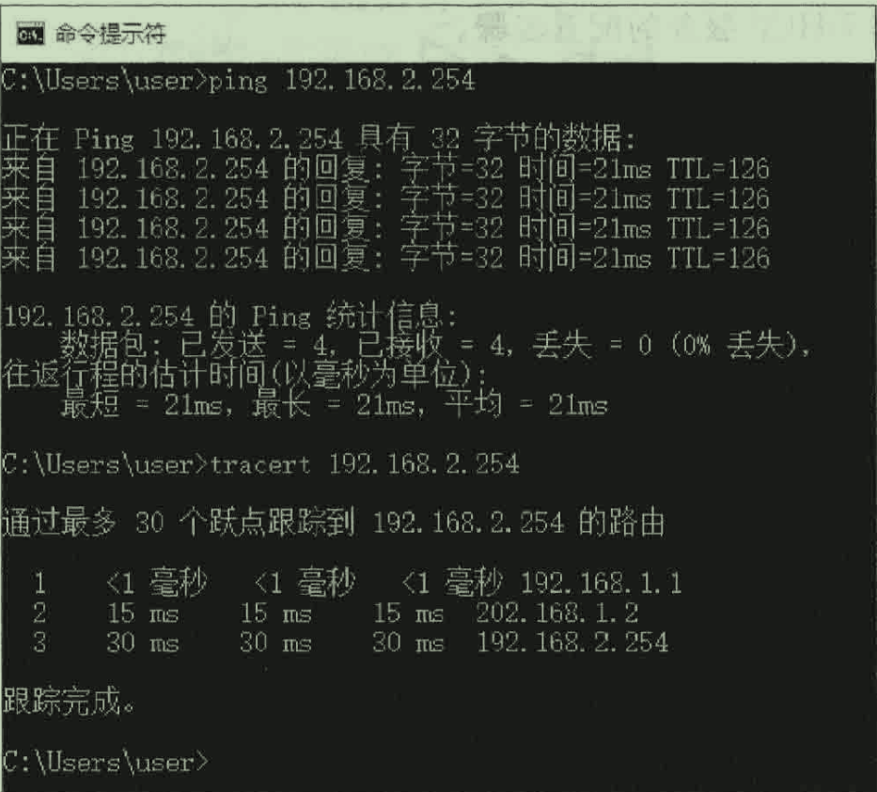

**host1至host2传输路径**

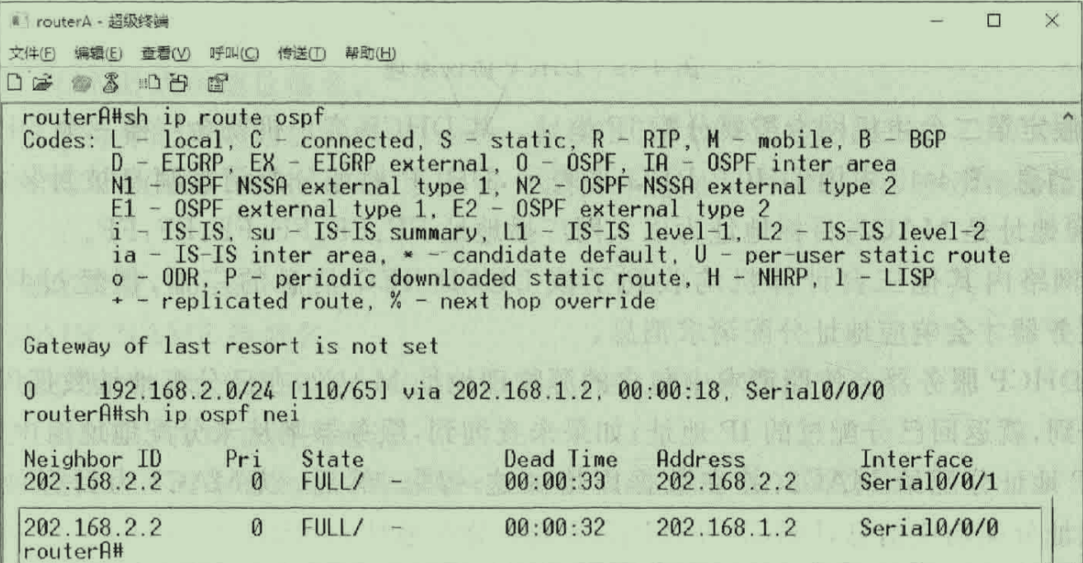

**查看OSPF动态路由配置**

**【分析讨论】**

**本实验是在已有静态路由基础上进行的，尽管引入了动态路由的方法，但在配置设备相关参数时发现与静态路由有许多相似之处。这也凸显了超级终端的使用对本实验课程的基础性重要性。**

**与静态路由相比，动态路由的主要优势之一在于其能够自动适应网络故障。一旦发生故障，动态路由会根据情况重新生成路由表，及时消除故障影响。因此，动态路由更适用于工程项目，但也伴随着更高的复杂度，因为远程子网之间的互联需要通过各种协议来选择合适的线路。**

**本实验采用了OPFS协议，即开放式最短路径优先协议，它是目前路由配置管理中应用最广泛的动态路由协议之一。OPFS协议以传输速率作为路由优化度量标准，选择传输速率更快的端口进行连接。因此，在本实验中，确保不同子网之间的连接方式具有不同的传输速率是必要的。**

**除了OPFS协议，动态路由协议还包括许多其他协议，如RIP、IS-IS、IGRP、EIGRP、BGP等。在本实验中，我们还需要掌握RIP路由协议。RIP是Routing Information Protocol（路由信息协议）的简称，是一种相对简单的内部网关协议（IGP），主要用于规模较小的网络，例如校园网和结构较简单的地区性网络。对于更为复杂的环境和大型网络，一般不使用RIP。**